Міністерство освіти і науки України
Кам’янський державний енергетичний технікум

ФОРМУВАННЯ КЛЮЧОВИХ ОСВІТНІХ КОМПЕТЕНЦІЙ
НА ЗАНЯТТЯХ ЗАРУБІЖНОЇ ЛІТЕРАТУРИ
ПРИ ВИВЧЕННІ ПОВІСТІ ПОЛЬСЬКОЇ ПИСЬМЕННИЦІ
ЙОАННИ ЯГЕЛЛО “КАВА З КАРДАМОНОМ”

Островська Любов Василівна

Кам’янське
2018 р.
Зміст
Стор.
Рецензія ………………………………………………………………………......3
1 Вступ……………………………………………………………………………4
2 Формування ключових освітніх компетенцій на заняттях зарубіжної літератури при вивченні повісті польської письменниці
Йоанни Ягелло «Кава з кардамоном».……………………………….…………9
3 Висновки ……………………………………………………………………....27
4 Бібліографічний опис …………………………………………………………28
5 Додатки…………………………………………………………………………29

Книга - це могутня зброя. Розумна, натхненна Книга нерідко вирішує долю людини
В. О. Сухомлинський.
Завдання книги - полегшити, прискорити пізнання життя, а не замінити його
Я. Корчак.

Вступ
Компетентнісна спрямованість – головний напрямок сучасної освіти на всіх її рівнях. В попередні десятиліття, викладачі предметів загальноосвітнього циклу в технікумах та коледжах, ставили за мету сформувати у студентів комплекс знань, умінь та навичок, але впровадження особистісно-орієнтованої освіти, сучасних інформаційних технологій змінили пріоритети. Завданням викладачів зарубіжної літератури – є робота зі студентами перших курсів над практичними способами застосування знань і умінь, шляхом формування ключових освітніх компетенцій.
Формування у студентів компетенцій здійснюється через самостійний пошук, творчість, проектну діяльність, використання сучасних форм роботи - буктрейлерів, скрапбукінгів та інших.
В процесі поєднання предметів загальноосвітнього циклу та дисциплін з ОПП формується нова модель випускника технікуму. Завданням викладачів зарубіжної літератури - є виховання не просто "інтелектуальної людини", а комунікативної в суспільстві, економічно та юридично компетентної, відповідальної в професійній діяльності та сімейному житті, творчої особистості, яка буде постійно розвиватися.
Викладачі зарубіжної літератури спрямовують викладання на компетентнісний підхід, який сприяє формуванню освітніх компетенцій у студентів. Два споріднених поняття мають різні змістовні значення, але тісно зв’язані між собою.
Компетенція ( від лат. competentia – «взаємно прагну; відповідаю, підходжу») – це сукупність знань, умінь та навичок, які необхідні для конкретного виду роботи, здатність та готовність студентів ефективно застосовувати знання на практиці, в конкретних життєвих ситуаціях.
Компетентність — це оволодіння студентами певних компетенцій, як норми освітньої підготовки, сформовані у кожної особистості, які будуть реалізовані в професійній діяльності, у вищій освіті та професійній підготовці виділяють загальні та професійні компетенції..
В пам'ятці історіографії та літератури XI-XII сторіччя періоду Київської Русі «Повісті минулих літ» Нестор- чорноризець Феодосієвого Печерського монастиря писав: «Велика-бо користь буває чоловікові від науки книжної, бо книги вказують нам і навчають нас, як іти шляхом покаяння, і мудрість, і стриманість здобуваємо із слів книжних. Книги подібні рікам, що тамують спрагу цілого світу - це джерела мудрості». Слова Нестора-літописця підтверджують, що література - відображає життєві та історичні факти, тому її вивчення повинно бути практично спрямованим.
Чому саме компетентнісний підхід до вивчення зарубіжної літератури є важливим елементом при вивченні прозових та поетичних творів кінця XX та початку XXI сторіччя? Перш за все, він передбачає не засвоєння студентами відокремлених знань і вмінь, а оволодіння ними в комплексі, тому що головна мета розвитку освітніх компетенцій – допомога адаптуватися в суспільстві, вже починаючи з першого курсу.
Викладачі зарубіжної працюють над формуванням всіх видів освітніх компетенцій. Вони є базовим "ключем" для інших, більш конкретних та предметно-орієнтованих.

Ключові освітні компетенції, які необхідно формувати на заняттях зарубіжної літератури, можна представити у вигляді таблиці.
Таблиця 1
Види ключових освітніх компетенцій | Сутність компетенцій
1. Ціннісно-смислові | ціннісні орієнтири студента; досвід самопізнання, осмислення свого місця в світі; вибір ціннісних, цільових, смислових установок і дій.
2. Загальнокультурні | пізнання особливостей національної та загальнолюдської культури; духовно-моральних основ життя, традицій окремих народів, розуміння ролі науки і релігії в житті людини, їх впливу на світ.
3. Пізнавальні | знання і вміння організації цілепокладання, планування, аналізу, рефлексії;  самооцінки навчально-пізнавальної діяльності;  здобування знань безпосередньо із реальності, володіння прийомами дій в нестандартних умовах.
4. Інформаційні | володіння інформаційними технологіями; вміння працювати з усіма видами інформації, шукати, аналізувати, перетворювати, застосовувати інформацію для розв'язання різноманітних проблем.
5. Комунікативні | знання мов, ефективних способів співробітництва, навички роботи в групі, володіння різноманітними соціальними ролями в колективі, вміння представити себе, написати лист, заяву, вести дискусію тощо
6. Соціальні | вміння жити і працювати в колективі, в команді; знання прав споживача, покупця, клієнта, виробника, професійне самовизначення, володіння етикою трудових та громадянських взаємовідносин
7. Моральні | готовність, здатність та потреба жити за загальнолюдськими моральними законами
8. Автономізаційні | здатність до саморозвитку, самовизначення, самоосвіти, конкурентоспроможності; потреба та готовність вчитися протягом усього життя
9.Літературно-аналітичні, читацькі | формування уважного читача з добре розвиненими аналітичними, творчими, пізнавальними здібностями.

На заняттях зарубіжної літератури при вивченні творів кінця XX початку XXI сторіччя: Й.Ягелло «Кава з кардамоном», Р.Гарі «Повітряні змії», Паоло Коельо «Алхімік», Річард Гейман «Чому наше майбутнє залежить від читання» та ін.) найбільше можливостей у викладачів для формування ключових освітніх компетенцій: ціннісно-смислових, пізнавальних, інформаційних, соціальних, моральних, літературно-аналітичних, читацьких.
Викладачі зарубіжної літератури повинні створити всі умови для розвитку і формування, перш за все, читацьких компетенцій. У зв’язку з розвитком інформаційних технологій, Інтернету, соціальних мереж, головною проблемою сучасної молоді є відсутність мотивації до читання художньої літератури. Тому питання формування компетенцій і компетентностей на заняттях зарубіжної літератури залишаються дуже актуальними.
Вирішення цього питання повністю залежить від творчої особистості викладача, рівня його методичної підготовки. Формування читацької освітньої компетенції передбачає виховання читача з добре розвиненими аналітичними, творчими, пізнавальними здібностями. Викладачі зарубіжної літератури повинні навчити студентів сприймати твір не як ланцюжок зовнішніх подій, а як таємницю, яку здатний розгадати лише кваліфікований читач із сформованими літературно-аналітичними вміннями.
За Програмою зарубіжної літератури для 10-11 класів загальноосвітніх навчальних закладів з українською мовою навчання Рівень стандарт (Програма затверджена наказом МОН № 1407 від 23.10.17) на вивчення творчості Й.Ягелло відведено за робочою програмою 2 години. Тема заняття: «Творчість польської письменниці Йоанни Ягелло, авторки творів для дітей і молоді. «Кава з кардамоном»: Синтез підліткової повісті (стосунки в родині, перше кохання) та детективу (розгадування сімейної таємниці)». Матеріали, представлені в методичній розробці, розраховані на вказаний час та були поділені на VI етапів. На кожному етапі було поставлене завдання спрямувати діяльність студентів на розвиток окремих видів ключових освітніх компетенцій.
В методичній розробці, на прикладі вивчення повісті польської письменниці Йоанни Ягелло «Кава з кардамоном», в якій розглядаються важливі підліткові проблеми: взаємовідносини батьків і дітей, сирітства, кохання, дружби, пошуку сенсу буття та місця головних героїв в суспільстві, - представлене компетентісно-орієнтоване заняття, на якому приділена увага формуванню ключових освітніх компетенцій: ціннісно-смислових, пізнавальних. комунікативних, інформаційних, моральних, літературно-аналітичних, читацьких.
Апробація розробки даного заняття за новою програмою була проведена в 4-х навчальних групах: ЕТ-18-1/9, ЕТ-18-2/9 (енергетики), КН-18-9 (комп’ютерні науки), КІ-18-9 (комп’ютерна інженерія), загальна кількість - 95 студентів. На занятті були присутні члени атестаційної комісії, викладачі соціально-гуманітарних та природничо-наукових дисциплін.
При формуванні перелічених ключових компетенцій використані різні інноваційні форми та методи роботи, наприклад:
- буктрейлери - студенти представили короткі відеоролики за мотивами книги Й.Ягелло «Кава з кардамоном»;
- скрапбукінги – міні-проекти по сторінкам життя і творчості письменниці;
- журналінги – «діалог з письменницею», «діалог письменниці з аудиторією студентів»;
- творчі завдання;
- розроблені презентації: « Сучасні автори і видавництва літератури для підлітків», « Композиційне представлення змісту повісті Й.Ягелло «Кава з кардамоном».
На компетентнісно-орієнтованому занятті з зарубіжної літератури здійснювалося формування культури читача, який має потребу в читанні, систематично читає, розуміє прочитане, отримує насолоду від самого процесу читання, змісту та форми художнього тексту; вміє висловити свою думку, описати враження від прочитаного, тобто формується читацька компетенція сучасного студента.

2 Формування ключових освітніх компетенцій на заняттях зарубіжної літератури при вивченні повісті польської письменниці Йоанни Ягелло «Кава з кардамоном»
Тема заняття
«Творчість польської письменниці Йоанни Ягелло, авторки творів для дітей і молоді. «Кава з кардамоном»: Синтез підліткової повісті ( стосунки в родині, перше кохання) та детективу ( розгадування сімейної таємниці)».

Мета заняття:
- надати біографічні відомості про життєвий і творчий шлях польської письменниці Йоанни Ягелло; створити психологічний портрет автора;
- зробити аналіз особливостей повісті: жанр, композиція, проблематика, особливості індивідуального авторського стилю – використання прийому флешбеку;
- розвивати аналітичне мислення: складати порівняльні таблиці про художні особливості підліткової прози та детективу; позитивні та негативні якості головної героїні Лінки;
- вміння працювати в творчих групах; створювати літературні проекти за допомогою інноваційних технологій – скрапбукінг (міні-проект «Світ захоплень Йоанни Ягелло», буктрейлер (короткий відеоролик) за мотивами повісті;
- прищеплювати інтерес до читання сучасної літератури - презентація найкращої десятки підліткових творів;
- виховувати бажання наслідувати шляхетні риси героїв твору, морально-етичні якості, аналізувати причинно-наслідкові зв’язки вчинків героїв повісті.
Компетентності, що необхідно формувати:
предметні – уміння розповідати про основні події та персонажів повісті Й.Ягелло, висловлювати судження щодо порушеної у творі проблеми взаємовідносин батьків і дітей, сирітства, кохання, дружби, пошуку місця головних героїв в сучасному світі;
ключові :
-ціннісно-смислові - ціннісні орієнтири українських і польських студентів, розгляд досвіду самопізнання головної героїні та її друзів, осмислення свого місця в підлітковому середовищі, вибір ціннісних, цільових, смислових установок і дій;
- пізнавальні - знання і вміння планування, аналізу конкретно заданого матеріалу заняття, самооцінка власної навчально-пізнавальної діяльності; здобування знань безпосередньо із реальності, розв'язання проблем евристичними методами (надання своїх варіантів поведінки, вчинків під час ситуацій і подій, описаних в повісті Й.Ягелло «Кава з кардамоном»);
- інформаційні - володіння інформаційними технологіями: підготовка буктрейлера - короткого відеоролика за мотивами повісті, скрапбукінгу – міні-проект «Світ захоплень Йоанни Ягелло», презентація «Системне представлення повісті «Кава з кардамоном».
- комунікативні - навички роботи в групі під час роботи над презентацією та її захистом , володіння різноманітними соціальними ролями (журналісти, письменниця Й.Ягелло)– рольова гра «Інтерв’ю з автором», формування вміння, вести дискусію;
- моральні – складання таблиці «Позитивні та негативні якості головної героїні Лінки», оцінка вчинків матері героїні та її друзів, порівняння з власними помилками, як вони можуть вплинути на власну долю та близьких людей; розгляд проблемного питання: чи студенти здатні, готові, мають потребу жити за загальнолюдськими моральними законами;
- літературно-аналітичні, читацькі - формувати вміння студентів аналізувати та інтерпретувати повість Й.Ягелло «Кава з кардамоном», бажання прочитати рекомендовані на занятті книги для підлітків, скласти відгук про твір.
Обладнання:
- сімейний альбом письменниці Й.Ягелло; текст повісті «Кава з кардамоном» у перекладі Б.Антоняк; буктрейлер - короткий відеоролик за мотивами повісті, скрапбукінг – міні-проект «Світ захоплень Й.Ягелло», презентація « Сучасна література для підлітків в Україні»,

«Композиційне представлення змісту повісті Й.Ягелло «Кава з кардамоном».
таблиці: «Позитивні та негативні якості головної героїні Лінки», «Літературні терміни і поняття».
Тип заняття: сприйняття і первинне закріплення студентами нового матеріалу
Перебіг заняття
I. Організаційний момент
II. Мотивація навчальної діяльності студентів.
Перший етап заняття – формування ключових загальнокультурних, інформаційних та читацьких компетенцій .

Епіграф:
Щоб підготувати людину духовно до самостійного життя, треба ввести її у світ книг
В. О. Сухомлинський.

Викладач. Ми з вами ознайомилися з висловом відомого українського радянського педагога Василя Сухомлинського. Яку ж роль відіграє читання у житті сучасної молоді. Ви отримали домашнє завдання написати есе на тему: «Чому потрібно читати художню літературу в епоху Інтернет, електронних книжок, смартфонів, соціальних мереж?».
Перевірка домашнього завдання « Висловлюємо думки в двох реченнях.
3-4 студенти зачитують уривки із есе.
Викладач. Настав час талановитої молоді. Українські видавництва: Старого Лева, Зелений пес , Фоліо, Основи, Читаріум, Ранок, (м.Харків) , Грант-Т, Смолоскип (Київ) пропонують вам сучасну підліткову літературу. Студенти
одержали творче завдання здійснити подорож у світ сучасних українських і зарубіжних авторів вітчизняних видавництв.
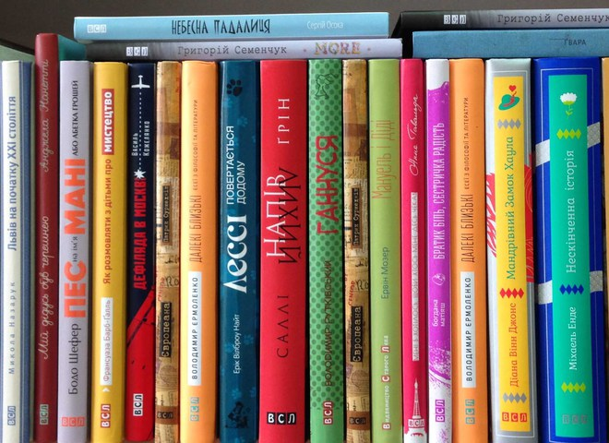
Формування ключових компетенцій - інформаційних .
Студенти (2), які одержали завдання додому зробити презентацію « Сучасні твори для підлітків»,пропонують переглянути презентацію про сучасну юнацьку літературу. Студенти групи записують в зошит, цікаві , на їх погляд, назви книжок та їх авторів..
Демонстрація презентації « Сучасна література для підлітків в Україні».
Викладач: пропоную дати відповіді на питання (евристична бесіда):
1. Які твори про підлітків ви читали в межах курсу зарубіжної літератури або самостійно?
2. Що вам сподобалося в названих творах? Над чим вони змусили вас замислитися?
3. Які проблеми розглядають автори, прочитаних вами творів?
II етап заняття - формування ключових компетенцій – ціннісно-смислових, пізнавальних, інформаційних.
Оголошення теми заняття:
«Творчість польської письменниці Йоанни Ягелло, авторки творів для дітей і молоді. «Кава з кардамоном»: Синтез підліткової повісті (стосунки в родині, перше кохання) та детективу ( розгадування сімейної таємниці)».
Формулювання разом зі студентами цілей та мети заняття методом «Знайти свій конверт». На стенді прикріплено п’ять конвертів з написами: формування компетенцій «пізнавальних», «інформаційних», «комунікативних», «моральних», «літературно-аналітичних, читацьких.

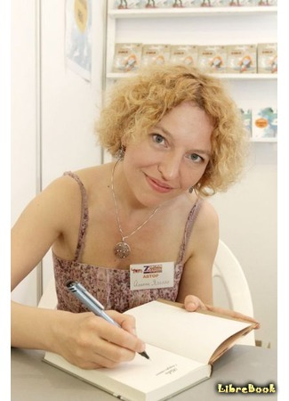
Епіграф до творчості польської письменниці Йоанни Ягелло:
Кожна дитина — художник. Труднощі в тому, щоб залишитися художником, вийшовши з дитячого віку.
Пабло Пікассо

Викладач. Слова знаменитого художника П.Пікассо в повній мірі можна віднести до життя і творчості польської письменниці Йоанни Ягелло, яка зберігає дитячу захопленість оточуючим світом та дивиться навколо себе очами юної дівчини.
Чи намагалися ви коли-небудь написати оповідання, вірші про власні почуття і переживання? Перегорнімо сторінки життя і творчості, «Сімейного альбому Йоанни Ягелло», щоб зрозуміти де беруть натхнення автори, чому вони по-особливому сприймають і відчувають оточуючий світ.
Сприйняття нового матеріалу.
Виступ двох студентів, використання методу скрапбукінгу – міні-проекту «Світ захоплень Й.Ягелло», ( індивідуальне завдання про життя і творчість польської письменниці). Запис студентами в зошитах біографічних відомостей про автора під час розповіді студентами.
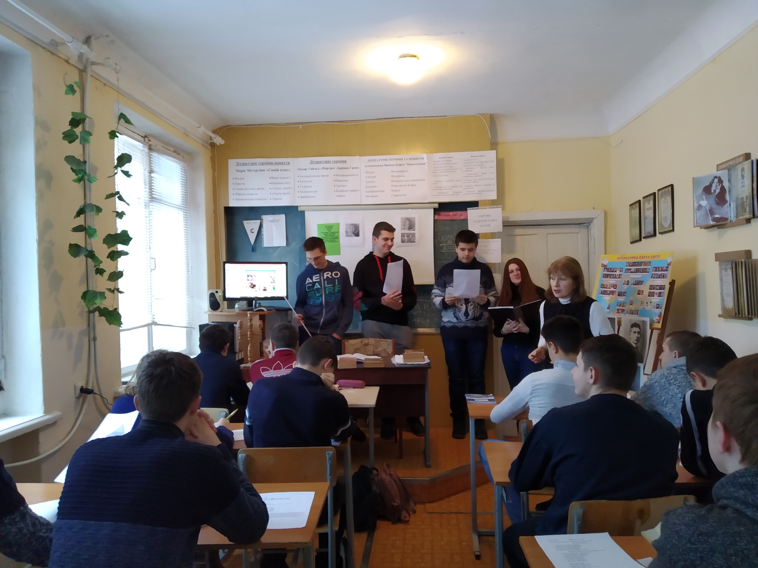

Перегляд презентації «Сторінками сімейного альбому Йоанни Ягелло», підготованої студентами.
Біографічна довідка. Народилася Йоaнна Яґелло 4 серпня 1974 року у Варшаві. Закінчила відділення англійської філології Варшавського університету. Викладала у ньому ж мовознавство, працювала вчителькою англійської мови у гімназіях та ліцеях. Співпрацювала з часописами «Perspektywy» та «Cogito». Редакторка підручників з англійської мови у Pearson Central Europe.
Дебютувала у 1997 році збіркою віршів «Moje pierwsze donikąd». Перше прозове видання — «Кава з кардамоном» (Wydawnictwo Literatura, 2011), за нього була номінована до нагороди «Книжка року 2011» польської секції IBBY. Також книжка отримала номінацію на нагороду Donga і потрапила у «Список скарбів» Музею дитячої книги. Перекладена українською мовою (перекладач — Божена Антоняк), вийшла у березні 2013 року у видавництві «Урбіно». Наступна книжка — продовження «Кави з кардамоном», «Шоколад з чилі» (Wydawnictwo Literatura, 2013).
Має дві доньки, Юльку (народилася. 1994році) і Басю (народилася 2004 році).
У 2013 році стала спеціальним гостем Дитячого фестивалю «Книгоманія» у Львові, на якому авторка була членом журі конкурсу «Найкращий читач України-2013».

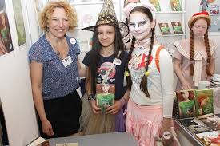
Захоплення письменниці.
Йоанна Ягелло сама як підліток - любить польську прозу, шведські детективи, іспанське кіно і подорожі з рюкзаком за плечима і камерою в руках. Має двох доньок - старшу Юльку і молодшу Басю.
IІІ етап заняття -
формування ключових компетенцій – ціннісно-смислових, пізнавальних, інформаційних, комунікативних, моральних, літературно-аналітичних, читацьких.
Робота над композиційними особливостями та змістом повісті.
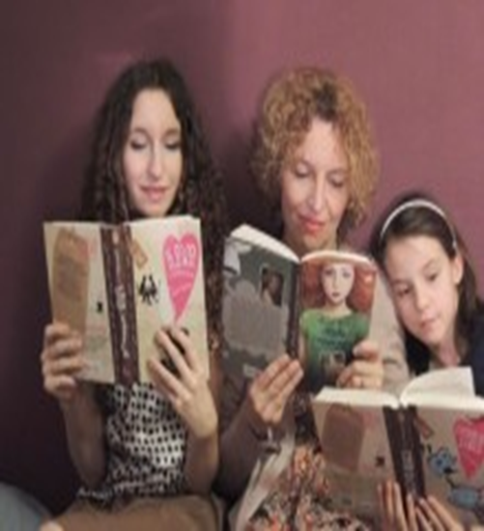
Епіграф:
Як письменниці й матері мені, звісно, хотілося б захистити свою дитину від травматичних переживань і чогось поганого, проте лише в реальному житті, а не в літературі І не будь-якою ціною. Тому в книжці я описувала й дуже незручні життєві ситуації.
Йоанна Ягелло
Використання методу «Вживання» для формування комунікативних, моральних, літературно-аналітичних, читацьких компетенцій.
Сутність методу: студенти за допомогою чуттєво-образних та уявних зображень намагаються «переселитися» в образ письменників, поетів або їх героїв, відчути та пізнати зсередини. У моменти «вживання» можуть задавати питання об’єкту-собі, оцінити філософські роздуми, намагаються на почуттєвому рівні сприйняти, зрозуміти, побачити відповіді. Почуття, думки, що народжуються при цьому, відчуття студентів є евристичним освітнім продуктом. В подальшому думки і відчуття можуть бути виражені ними в усній, письмовій, музичній чи малюнковій формі. Спостереження об’єкта в даному випадку переходить ніби в самоспостереження студентів, якому вдається ототожнити себе з об’єктом.
Студентка вживається в образ письменниці, яка розповідає історію написання роману. Студент –в образ журналіста.
Студент- журналіст 1. Ви погодитесь, що написати гарну книжку для підлітків і про підлітків дуже складно. Прикладом класичної літератури є роман російського письменника Ф.М.Достоєвського «Підліток».
Студентка (Й.Ягелло). Свою «Кава з кардамоном» я написала для Юльки - дівчині було п'ятнадцять, а книг про життя однолітків «тут і зараз» не вистачало на книжковому ринку. Книжка розповідає про формування особистості, дорослішання, стосунки в сім'ї. Саме Юля була першим читачем цієї «хітової» тепер книги і разом зі своїми друзями підтримала маму.
Студент- журналіст 2. Роман « Кава з кардамоном» знайшов свою аудиторію серед юних читачів Польщі та України, про це можна дізнатися з позитивних відгуків в мережі Інтернет. Повість зацікавила підлітків вашим індивідуальним стилем, в якому ви відтворили детективний сюжет. Це з’ясування обставин сімейної таємниці дівчиною Лінкою, розкриття її складного внутрішнього світу дівчинки-підлітка .
Студентка (Й.Ягелло). Я пропоную обговорити сьогодні на занятті головні сюжетні лінії та проаналізувати образ головної героїні, вашої однолітки.
Коли я почала писати книгу, персонажі стали жити власним життям і боротися за місце в оповіданні. Мені, навіть, довелося переписувати роман заново, коли готові були 50-60 сторінок. Мені іноді здається, що стати письменницею було рівноцінно подорожі навколо світу на верблюді. «Не знаю, чому, але фраза« я хочу написати книгу »звучить у нас як «я хочу об’їхати світ на верблюді ». Більшість людей дивилася на мене, як на майже «блаженну». Все змінилося тоді, коли книга опинилася в магазинах, а потім була номінована на нагороди. Тому що якщо будь-яке журі оцінило книгу - то з цього вже сміятися не можна ».
Студент- журналіст 2. Прошу вас, задавати питання Йоанні.
Питання від аудиторії студентів.
1. Не кожен письменник, що пише для підлітків, наважиться взятися за таку важку тему, яку показано у вашій книжці, — тему покинутої у притулку дитини. Що надихнуло вас на такий сюжет?
Студентка (Й.Ягелло). Вам це здаватиметься дивним, але книжка мала бути геть про інше. Переважно — про кохання. Ідея остаточного сюжету виникла вже під час написання. Зовсім несподівано. І я подумала, що кохання буде, але не тільки воно. Додам ще дещо. Проблему. Таємницю. Те, що доведеться розплутувати. Я завжди любила детективи, може, тому й виникла думка про цю загадку. Проте я усвідомила, що хочу написати про важливі й для мене речі. Мій батько зростав у дитячому будинку, хоча й не був сиротою. Я знаю, що він відчував, тато мені розповідав про це. Я замислилася над тим, що відчуває мати, яка полишає дитину...
2. З якими труднощами ви зіштовхнулися, працюючи над романом? Які мали сумніви?
Студентка (Й.Ягелло). Найбільшу проблему для молодіжного письменника становить, як мені здається, саме молодь. Тобто читачі. Я страшенно боялася, що книжка їм не сподобається. Дитяча література повинна подобатися передусім батькам, а доросла — критикам. В обох випадках це зрілі люди, тобто такі, як я. А молодь — інша. Підлітки не читатимуть чогось лише тому, що хтось стверджує, ніби воно того варте. Тобто тут нікого таким не надуриш. Книжка справді повинна сподобатися. Чи радилася я із кимось? Переважно з донькою. Це вона була моєю першою читачкою. І я просила, аби вона оцінювала мене щиро.
ІV етап заняття -
формування ключових компетенцій – ціннісно-смислових, моральних, літературно-аналітичних, читацьких.


Епіграф:
Книга подібна до колеса машини. Стережіться цих чорних рядків на білому папері, це сили, вони складають комбінації, зливаються, роз'єднуються, входять одна в одну, крутяться одна в одній, розмотуються, зв'язуються, один рядок кусає, другий тисне і давить, третій тягне, четвертий зневолює. Ви відчуваєте, що книга вас затягує. Вона відпустить, надавши вашому розуму нової форми. Іноді читачі відриваються від книги зовсім іншими.
В. Гюго
Викладач. Звернімо увагу на композиційні особливості повісті Й.Ягелло «Кава з кардамоном».
Перегляд презентації «Системне представлення художніх особливостей повісті Й.Ягелло «Кава з кардамоном»
Композиційні особливості (постійний рух –навчальний рік)

Зверніть увагу, вам здається, що це коло постійно рухається, насправді, воно стоїть на місці- це ілюзія. В підлітковому віці через свідомість проходить дуже багато ілюзій, мрій і сподівань.
Викладач. Пропоную розглянути композицію повісті. Її особливості в тому, що кожний розділ роману починається флешбеком , це вставки сцени з минулого, які переривають послідовність розповіді .
Лінгвістична довідка. ( Flashback ( англ.) - погляд у минуле.

Студентка ( Й.Ягелло). Провідна тема та ідея твору:
«…захистити свою дитину від травматичних переживань і чогось поганого, проте лише в реальному житті, а не в літературі. І не будь-якою ціною. Тому в книжці я описувала складні життєві ситуації: перше кохання. розчарування, відмова юної мами від тяжко хворої дитини, руйнування сімейних стосунків».
Використання форми роботи «Буктлейлер» для с ознайомлення з сюжетом роману.( Двоє студентів показують відеоролик за мотивами роману Й.Ягелло « Кава з кардамоном»)
У «Каві...» письменниця розповідає про 15-річну гімназистку Лінку, яка, окрім традиційних проблем перехідного віку (сварки і суперечки з кращою подругою, проблеми з навчанням, випускні іспити й питання вибору, куди йти далі вчитися, перших симпатій) отримує нерозгадану сімейну таємницю. Мама Лінки — втомлена і пригнічена, не цікавиться донькою і малим сином, а згодом і взагалі, не сказавши ні слова, збирає речі і йде геть. На Лінку лягають хатні обов’язки та піклування про молодшого братика — і все це напередодні випускних іспитів. Дівчина почувається покинутою. А ще випливає сімейна таємниця — у Лінки, виявляється, є сестра, яку вона ніколи не бачила. Хто вона? Де вона? Що з нею? Письменниця також побіжно та делікатно торкається теми пробудження сексуальності, чого поки що не роблять українські автори.
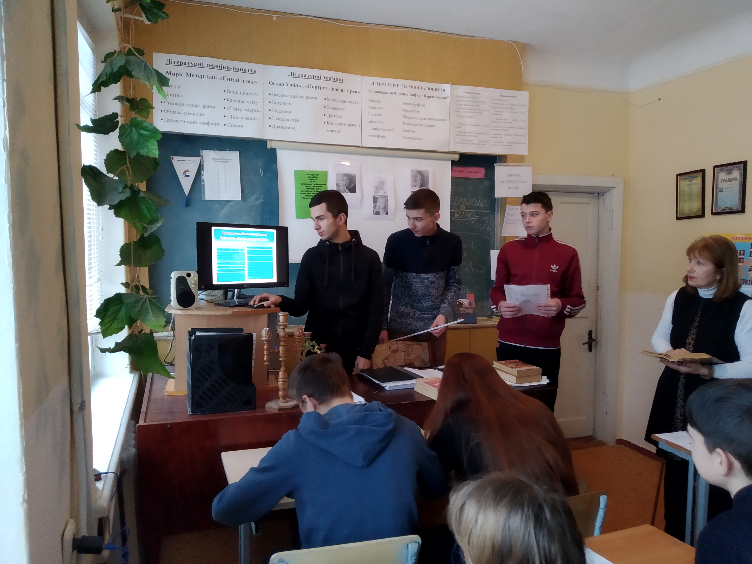

Викладач. Заповніть таблицю «Жанрові особливості роману «Кава з кардамоном».
Таблиця 2
Ознаки підліткової  повісті | Ознаки детективу  в повісті
1. Героїня – дівчинка-підліток | 1. Розгадування таємниці.
2. Типові для жанру проблеми:  - взаємини в родині;  - стосунки з друзями;  - перше кохання | 2. Виконання Лінкою функції сищика-любителя.
3.Проблеми вибору життєвого шляху | 3. Наявність напарника сищика – образ Адріана- перші спокуси;
4. Типова для жанру читацька аудиторія – повість розрахована на підлітків. | 4. «Лінка-сищик» методично здійснює пошуки розгадки сімейної таємниці в Інтернеті та на місцях пов’язаних з минулим матері: в лікарні, де народилася Кася, в будинку бабусі, дитячому будинку
Це сцени, які передають сни, видіння, спогади одного з героїв .
Робота студентів в групах.
Складіть 4-5 запитань за змістом частини роману «Кава з кардамоном».
Перша група: скласти питання за змістом 1-4 розділів («Пролог»-«Листопад»);
друга група: скласти питання за змістом 5-8 розділів («Грудень»- «Березень»);
третя група: скласти питання 9- останній розділ («Квітень»-«Епілог»).
Групи ставлять одна одній запитання і відповідають на них. Триває перевірка знань тексту твору Й.Ягелло.
Орієнтовні питання.
1. Про яку подію розповідається в пролозі?
Відповідь: розповідається про те, як батько Лінки незадовго до своєї загибелі фотографує маму Лінки, яка вагітна Каською.)
2. Назвіть повне ім’я головної героїні.
Відповідь: Халіна.
3. Чому в Наталії виникла атипатія до новенької учениці Касі?
Відповідь: Наталія була закохана в однокласника Міхала, тому ревнувала його до Касі, яка йому дуже подобалася.
4. Що знайшла Лінка в бабусиному будинку в Сероцьку?
Відповідь: Вона знайшла фотографію, яку зробив батько.
5. Завдяки якому випадку Лінка потоваришувала з кузеном Наталії Андріаном?
Відповідь: Андріан допоміг Лінкі влаштувати хворого Казика до лікарні, де працював Андріанів батько.
6. Завдяки якому виду спорту покращився стан здоров’я Касі, яка була хвора на дитячий церебральний параліч.
Відповідь: Стан здоровя покращився завдяки плаванню.
7. Про що довідався Андріан з картотеки в лікарні?
Відповідь: про те, що Кася сестра Лінки і вона жива.
8. Як звали викладача університету, з яким у матері Лінки був роман?
Відповідь: Його імя Єжи Печериця.
9. В чому звинувачують Лінку Адріан і Наталія? Чи можемо ми погодитися з цими звинуваченнями?
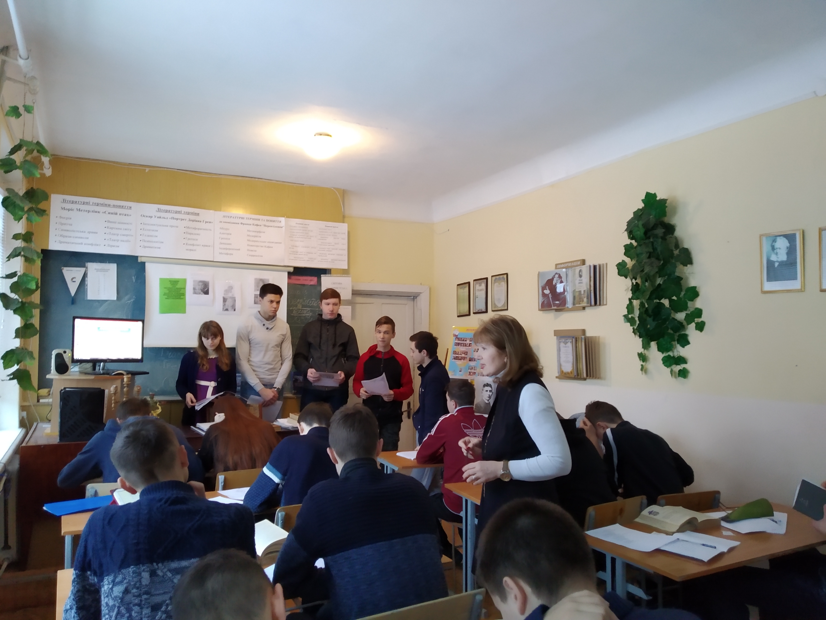
V етап заняття. Рефлексія. Формування ключових компетенцій – літературно-аналітичних, читацьких.
Викладач проводить бліц-опитування. Орієнтовні питання.
1. Сформулюйте тему повісті «Кава з кардамоном»
2. З якими життєвими проблемами стикається головна героїня твору?
4. Яка з названих проблем найбільше турбує дівчинку?
3. Чому в сучасних творах для підлітків провідною проблемою все більше є проблема взаємин батьків і дітей. Чому, на вашу думку, письменники постійно звертаються до проблеми батьків і дітей?
4. Які протилежні риси характеру притаманні Лінці та виявляються під час розслідування родинної таємниці, спілкування з однолітками?
5. Які риси характеру Лінки вам сподобалися? В чому можна наслідувати героїню?
6. Хто з другорядних героїв твору вам подобається? Чому?
7. В інтерв’ю Й.Ягелло сказала: «Як письменниці й матері мені, звісно, хотілося б захистити свою дитину від травматичних переживань і чогось поганого, проте лише в реальному житті, а не в літературі І не будь-якою ціною. Тому в книжці я описувала й дуже незручні життєві ситуації ».
Питання: Чи поділяєте ви думку письменниці про те, що література має зображувати травматичні переживання людини? Обґрунтуйте свою відповідь. Які незручні життєві ситуації письменниця має на увазі?
8. Роман Й.Ягелло поєднує жанрові ознаки підліткового роману та детективу.
9. Сформулюйте визначення підліткової повісті.
Відповідь: підлітковий роман – великий епічний твір для підлітків і про підлітків, у якому зображено життя молодої людини, її пошуки себе, взаємини з іншими, проблемами, з якими зазвичай стикаються підлітки).
10 . Проаналізуйте мову твору та пряму мову героїв.
Відповідь: у розмовній мові рідко трапляються розгорнуті синтаксичні конструкції.
11. Питання. За допомогою яких засобів перекладачці Божені Антоняк вдалося передати особливості живої розмовної мови? Наведіть приклади.
Відповідь: перекладачка Б.Антоняк використовує короткі синтаксичні конструкції, наприклад:
- Слухай, у мене проблема з фотиком. Можеш мені допомогти?
Також мова підлітків передається за допомогою:
- розмовних слів - мужики, фотик;
- вигуків – окей, м-м-м, ой ле ле;
- фразеологічних висловів – Я голодна як вовк.
12. Поміркуйте, яку роль грають у творі флешбеки.
Відповіді: розділи починаються уривками спогадів Лінки. Ці спогади надають додаткової інтриги та підвищують напруженість сюжету, є ніби елементами мозаїки, допомагають читачеві поступово скласти картину подій, що трапилися з матір’ю героїні, підводять до розгадки сімейної таємниці Лінки.
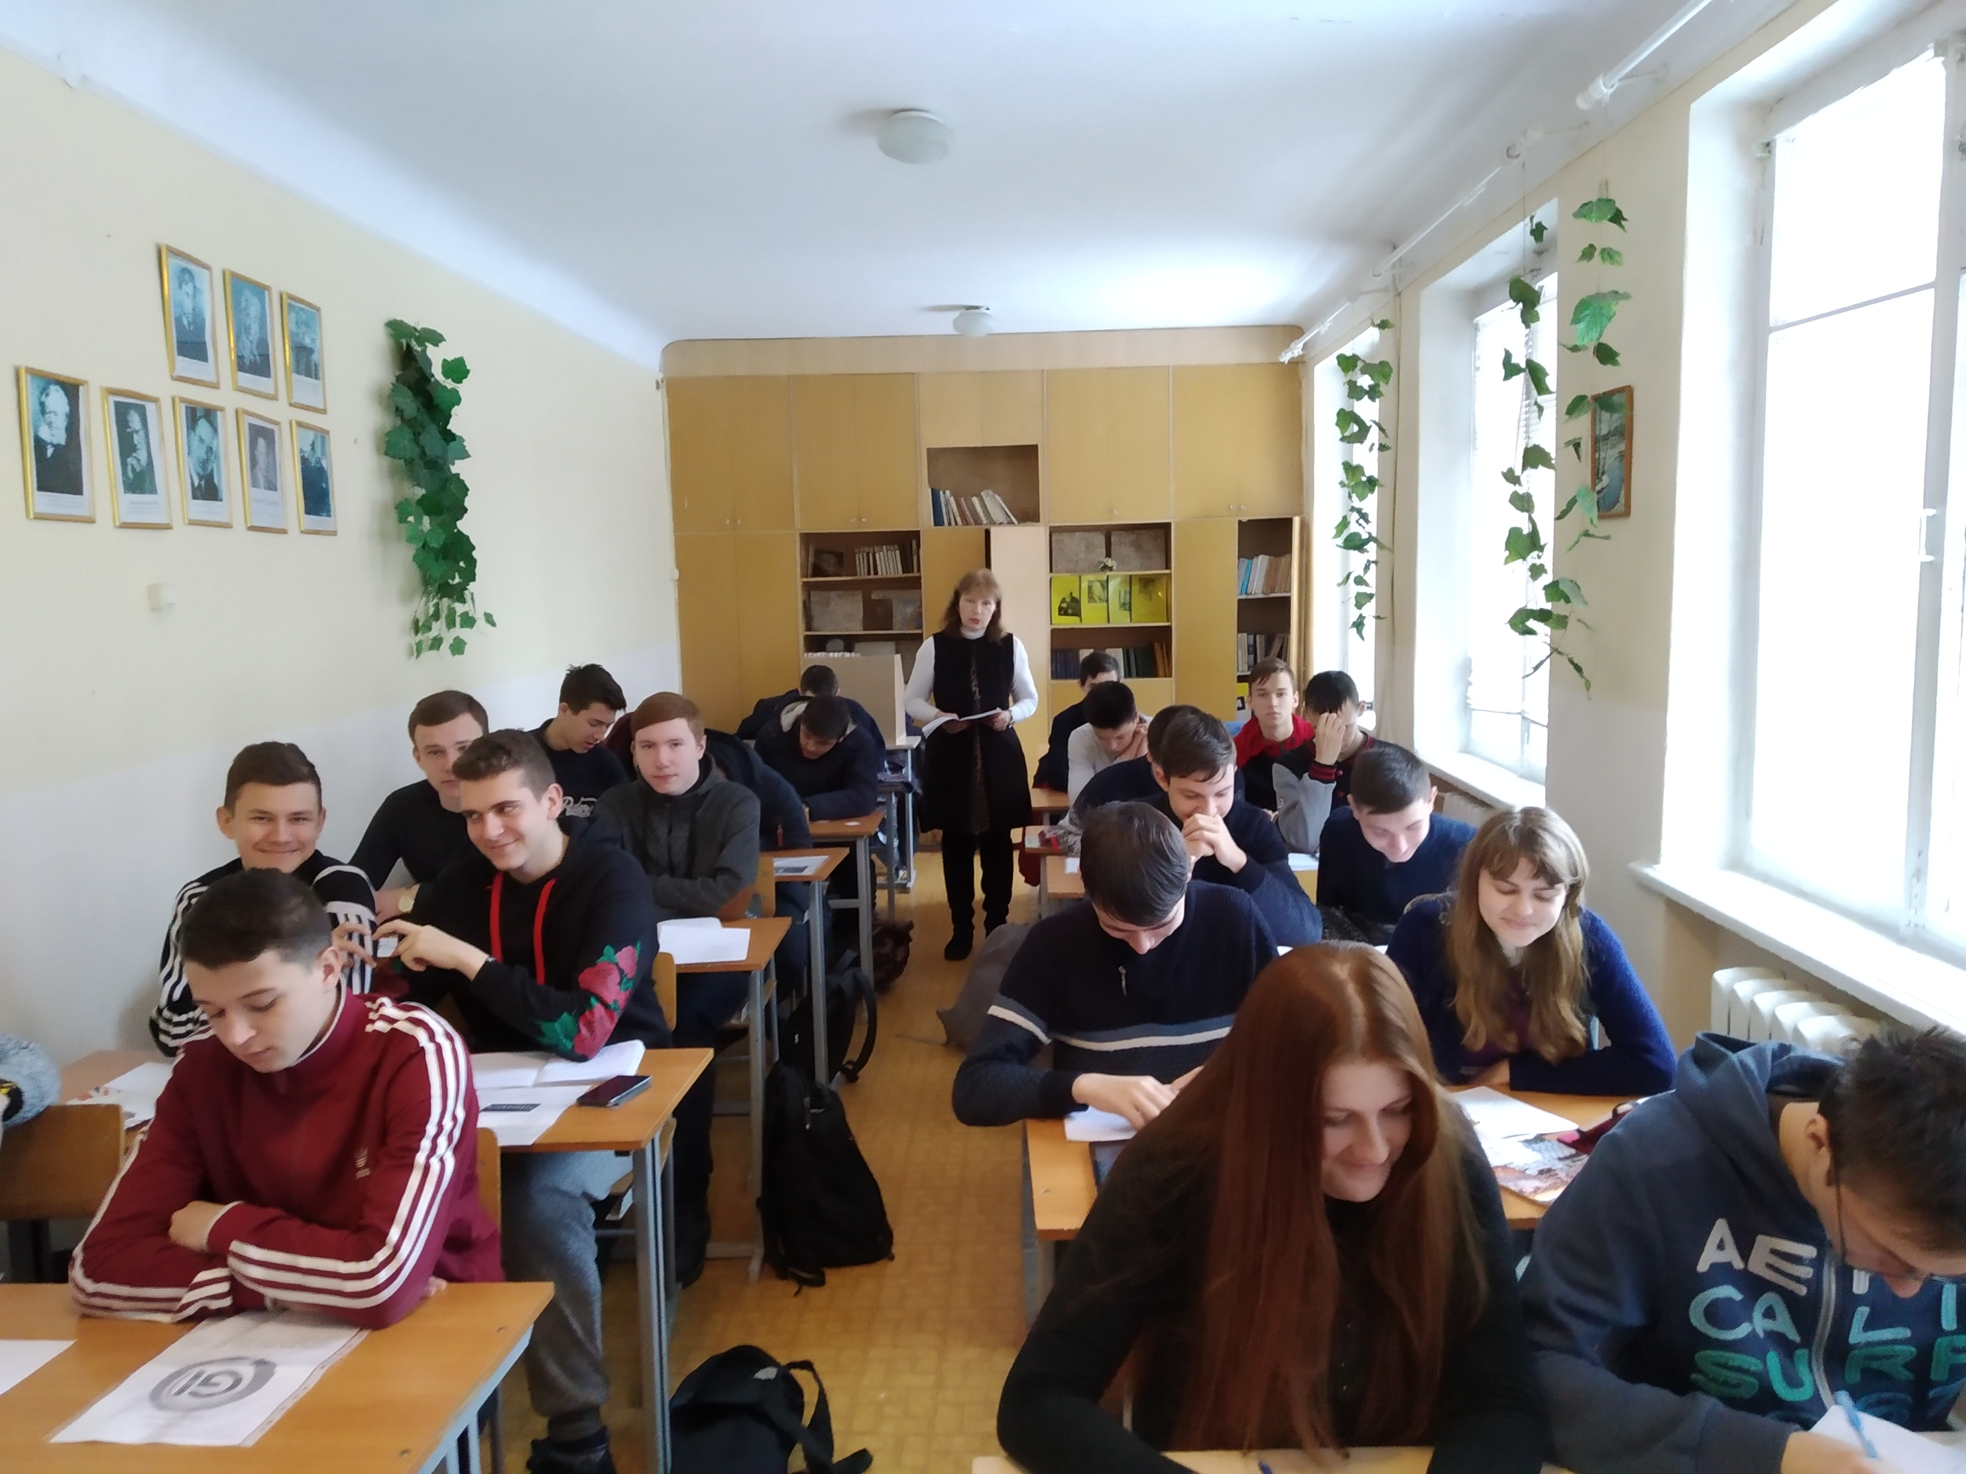

Застосування знань, вмінь, навичок.
Виконання творчої роботи . Завдання. Напишіть читацький відгук на роман «Кава з кардамоном».( Обсяг – приблизно 10 речень). Назвіть у відгуку причини, з яких би ви порадили прочитати роман вашим одноліткам.
VI. Оголошення домашнього завдання.
1.Заповнити таблицю ««Позитивні та негативні якості головної героїні :
Позитивні риси характеру Лінки | Негативні риси характеру Лінки
2.Підготуватися до контрольної роботи за темою «Сучасна література в юнацькому читанні».
Підсумок заняття.
Виразне читання викладачем поезії:
І знову у мандри запросять нас книги…  В далекі часи, в дивовижні країни.  Відкриються нам таємниці великі.  Знайдете ви справді безцінні перлини. | І мудрі поради, і жарти дотепні.  Й думки, що летять крізь кордони та мури.  Усе, чим приваблює світ цей безмежний.  Усе, що дарує світ Літератури!
Висновок
Робота по формуванню ключових освітніх компетенцій на занятті зарубіжної літератури є важливою складовою освітнього процесу. Аналіз проведених занять з даною розробкою показує, що в навчальних групах відрізняється рівень засвоєння нового матеріалу. Це пояснюється тим, що студенти груп КН-18-9, КІ-18-9 брали участь у відбірковому конкурсі при вступі до технікуму при високому прохідному балі. Тому у вказаних групах рівень сформованості ключових освітніх компетенцій на занятті має високі показники.
Таблиця 3
Формування ключових освітніх компетенцій | Якісні показники засвоєння матеріалу (участь студентів у проектно-дослідницькій діяльності, розробці презентацій, виступах, якість виконання творчих робіт, домашнього завдання)
I етап заняття – формування ключових загальнокультурних, інформаційних та читацьких компетенцій . | КН-18-9 – 100%  КІ-18-9 – 85%  ЕТ-18-1/9 - 55%  ЕТ-18-2/9 – 57%
II етап заняття - формування ключових компетенцій – ціннісно-смислових, пізнавальних, інформаційних. | КН-18-9 – 87%  КІ-18-9 –65%  ЕТ-18-1/9 - 50%  ЕТ-18-2/9 – 45%
III етап заняття - формування ключових компетенцій – ціннісно-смислових, пізнавальних, інформаційних, комунікативних, моральних, літературно-аналітичних, читацьких. | КН-18-9 – 85%  КІ-18-9 – 75%  ЕТ-18-1/9 - 55%  ЕТ-18-2/9 –50%
IV етап заняття -  формування ключових компетенцій – ціннісно-смислових, моральних, літературно-аналітичних, . | КН-18-9 – 100%  КІ-18-9 – 85%  ЕТ-18-1/9 - 55%  ЕТ-18-2/9 – 55%
V етап заняття - формування ключових компетенцій – літературно-аналітичних, читацьких. | КН-18-9 –95%  КІ-18-9 – 85%  ЕТ-18-1/9 - 50%  ЕТ-18-2/9 – 50%
VI етап заняття ( домашнє завдання) | КН-18-9 –100%  КІ-18-9 –100%  ЕТ-18-1/9 - 90%  ЕТ-18-2/9 – 92%
Із вище викладеного можна зробити висновок, що використані форми і методи роботи на занятті зарубіжної літератури по формуванню ключових освітніх компетенцій були ефективними, поставлена мета досягнута.
БІБЛІОГРАФІЧНИЙ ОПИС
- Закон України «Про вищу освіту» від 01.07.2014 № 1556-VIII (Відомості Верховної Ради (ВВР), 2014, № 37-38, ст. 2004).
- Закон України «Про освіту» від 05.09.2017 № 2145-VIII (Відомості Верховної Ради (ВВР), 2017. № 38-39, ст. 380.
- Методичні рекомендації до написання методичних розробок викладачами, які претендують на присвоєння (підтвердження) педагогічного звання «викладач – методист»/упоряд. А.В. Гончарова; Дніпровська філія ДНУ «ІМЗО».-Дніпро; 2018.
- Програма зарубіжної літератури для 10-11 класів загальноосвітніх навчальних закладів з українською мовою навчання Рівень стандарт (Програма затверджена наказом МОН № 1407 від 23.10.17)
- Василенко Н.В. Компетентнісний підхід в освіті: реалізація теорії та практики / Н.В. Василенко // Завуч. Усе для роботи. – 2017. – 21-22. – С. 36-73.
- Василенко Н.В. Компетентнісний підхід у процесі вивчення окремих предметів / Н.В. Василенко // Завуч. Усе для роботи. – 2017.- № 19-20. –С. 28-30
- Василенко Н.В. Нова українська школа: методичний консиліум / Н.В.Василенко // Управління школою. – 2018. - № 7-9. – С. 24-33.
- Мальована О.І. Розвиток компетентностей – вимога сьогодення / О.І.Мальована // Управління школою. – 2018. - № 10-12. – С. 2-10.
- Полулях Н.С.,Столій І.Л. Зарубіжна література Рівень стандарту /Сучасний майстер-клас//-«Ранок», 2018

Додатки
1.Презентація « Сучасна література для підлітків в Україні»
Слайд1. Левкова Анастасія роман «Старшокурсниця. Першокурсниця».
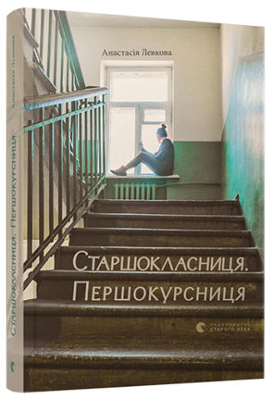
Авторка написала роман-мадленку з присмаком 2000. Старшокласниця Лілія Маринник страждає від нерозділеного кохання, вічних олімпіад і хабарництва в системі освіти, а також визначається, ким вона є і ким має стати, готуючись до вступу до омріяного вишу, який ніжно називає своєї Касталією. Звучить як підліткова книжка, чи не правда? Але під час читання цього роману-щоденника Анастасії Левкової можна перечепитись через брак типових для підліткового тексту елементів. Тож постає питання: а чи правда це про життя у старших класах і на першому курсі? А чи цей автобіографічний текст не є часом спробою написати роман про становлення нового незалежного покоління, до якого належить авторка?
Слайд 2. Сергій Грідін «Не такий»

Увійшла до рейтингу «Книжки року 2013» у категорії «Підліткова та юнацька література». Розповідь про підлітка, який страждає від зайвої ваги та зневажливого ставлення з боку друзів, учителів, однолітків через свій м’який характер. Окрім того, Денис переживає травму, коли сім’ю залишає батько… Дуже відверта книга про життя підлітків, яким воно є…

Слайд 3. Оксана Думанська «Школярка з передмістя»
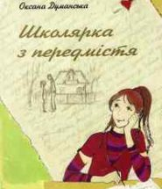
Авторка назвала свою книгу «щоденником, дописаним з уяви». Розповідь про старшокурсницю, яка знаходить свій щоденник, і перед її очима постають картинки шкільного життя у провінції. Перше кохання, відсутність поряд батьків, розчарування, злі язики та плани на майбутнє – усе це хоч вже не по-дитячому наївно, проте чисто та відверто.

Слайд 4. Антологія оповідань «Мама по скайпу»
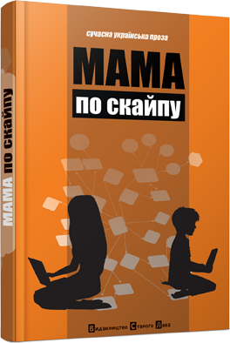
Непроста книга для прочитання. Емоційна. У ній йдеться про вимушену розлуку батьків зі своїми дітьми через необхідність податися на заробітки. Таких дітей називають соціальними сиротами або сиротами при живих батьках. І начебто все це для них, для їхнього майбутнього, а відсутність материнського тепла і батькової підтримки пережити ой як нелегко.
Слайд 5. Зірка Мензанюк « Як я руйнувала імперію»
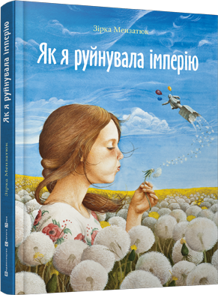
У 2014 стала лідером за версією «Книжка року-2014» у номінації «Дитяче свято». Автор – лауреат премії імені ЛЕСІ УКРАЇНКИ. Повість про підлітків в останні роки Радянської імперії з усіма її складовими – дефіцитом, залякуванням, надією на світле майбутнє. Читаючи книгу, розуміємо, що зміни були неминучі.
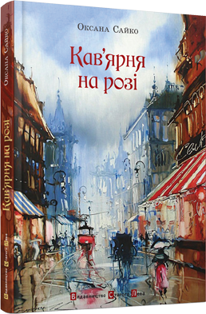
Слайд 6. Оксана Сайко «Кавярня на розі»

«У світі «Кав’ярні на розі» все ніби просто і приземлено, але атмосфера дуже нагадує казкову, адже від кожного столика і горнятка кави віє загадкою, яку нестримно хочеться розгадати. Там сидять люди, які п’ють каву та їдять грибну юшку. Наче звичайна життєва церемонія, але ви побачите, що не все так просто, як здається на перший погляд» Оксамитка БЛАЖЕВСЬКА.
Слайд 7. Оксана Лущевська «Інший дім»
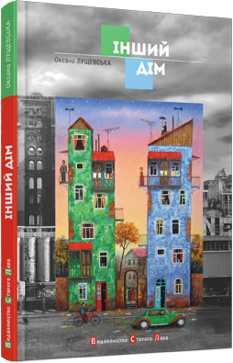
Авторка говорить про свою книгу так: «В «Іншому домі» описано Пітсбург, місто в Пенсильванії, де я жила сім років. Також у книжці є Троєщина, куди я приїжджаю з року в рік, коли прилітаю в Україну. Її я досі вивчаю. Є в книжці і третій – особливий – досвід. Так чи інакше, він відомий нам усім з дитинства. Це досвід дітей, що самостійно обирають свій життєвий шлях».
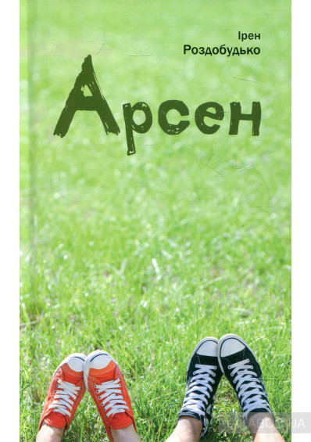
Слайд 9. Ірен Роздобудько « Арсен»

13-річний Арсен опікується мамою, адже тато пішов із сім’ї. Під час канікул йому не хочеться залишатися в місті, і хлопець вирушає у село. Там йому випадає багато чого зрозуміти, усвідомити, подолати образу на батька, ревнощі до малої сестрички і навіть… закохатися. Підліткова книга про дорослі проблеми …

Слайд 10. Валентина Вздульська, Оксана Лущевська «Чат для дівчат»

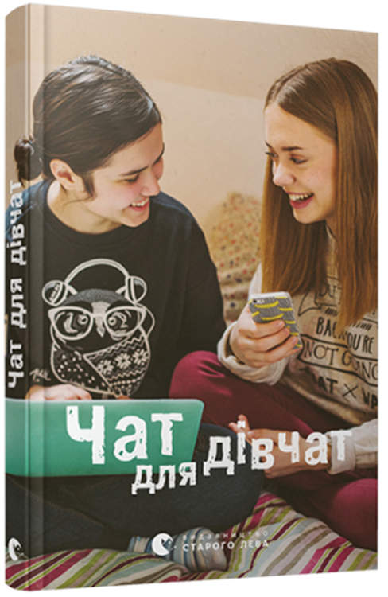
Дванадцять оповідань від сучасних українських письменниць торкаються важливих тем підліткового життя. Мрії та страхи, любов і зрада, дружба і втрати, шкільні справи і стосунки з батьками, розваги і хобі... Тонко описані, багатогранні, сповнені гумору та справжніх емоцій історії зацікавлять і юних, і дорослих читачів. Автори: Хромова Анна, Біла Надія, Ткачук Галина, Вздульська Валентина, Стус (Щербаченко) Тетяна , Лущевська Оксана, Сердюк Маша, Ярова Альона, Малетич Наталка , Захабура Валентина, Ясіновська Наталія, Кочубей Саша.
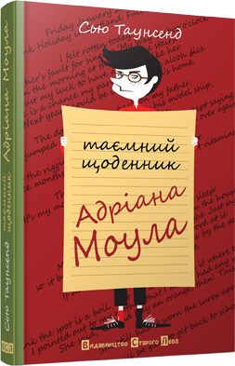
Слайд 11. Сью Таунсенд «Таємний щоденник Адріана Моула»

Адріан Моул, герой вигаданий англійською письменницею Сью Таунсенд. Він набув великої популярності в літературному світі, нарівні з Робінзоном Крузо. Чому цей дивакуватий підліток - ні лідер, ні герой завоював симпатії мільйонів читачів? То закохується, то розлучаються його батьки, свариться з викладачами –це не саме страшне у житті! Все у Адрана Моула, якщо не так як в усіх, то як у багатьох… Стоп! Мабуть, тому що він, як усі, і приваблює підлітків? Завжди цікаво всунути свого носа в чужий щоденник, а ще цікавіше впізнати у вигаданому персонажі себе, та уважно розгледіти зі сторони, пригадати молодість та ще раз її пережити.
2. Сімейний альбом польської письменниці Йоанни Ягелло.

УЧАСТЬ Й.ЯГЕЛЛО В МІЖНАРОДНИХ ФЕСТИВАЛЯХ


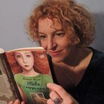

ПЕРШЕ ВИДАННЯ ПОВІСТІ Й.ЯГЕЛЛО «КАВА З ККАРДАМОНОМ», 2011РІК




ДОНЬКИ ЮЛЯ І БАСЯ —НАДИХАЮТЬ ЙОАННУ ЯГЕЛЛО НА ТВОРЧІСТЬ ТА ДАЮТЬ ЦІННІ ПОРАДИ

